KÄSEFONDUE OHNE ALKOHOL FÜR DIE GANZE FAMILIE TM31

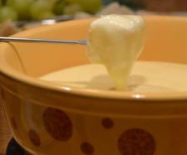
Zutaten
200 g Bergkäse
200 g (mittel-)alter Gouda
200 g Buttermilch
100 g Frischkäse
2 EL Mehl
2 Knoblauchzehen

Zubereitung
Den Käse in Würfeln in den Mixtopf geben und 10 Sekunden/Stufe 8 zerkleinern und umfüllen. Die Knoblauchzehen in den Mixtopf geben und 3 Sekunden Stufe 8 zerkleinern und mit dem Spatel nach unten schieben.
Buttermilch und Mehl hinzufügen und 2,5 Minuten/ Stufe 3 / 100 Grad erhitzen, dann den Frischkäse hinzufügen und 30 Sekunden / 100 Grad / Stufe 3 erhitzen.
Käse hinzufügen, 3 Minuten/90 Grad/Stufe 3 erhitzen und in ein Fonduegerät umfüllen.
Autor: Danis treue Küchenfee Quelle: rezeptwelt.de

